**第十一章 功和机械能（知识清单）**

**思维导图**

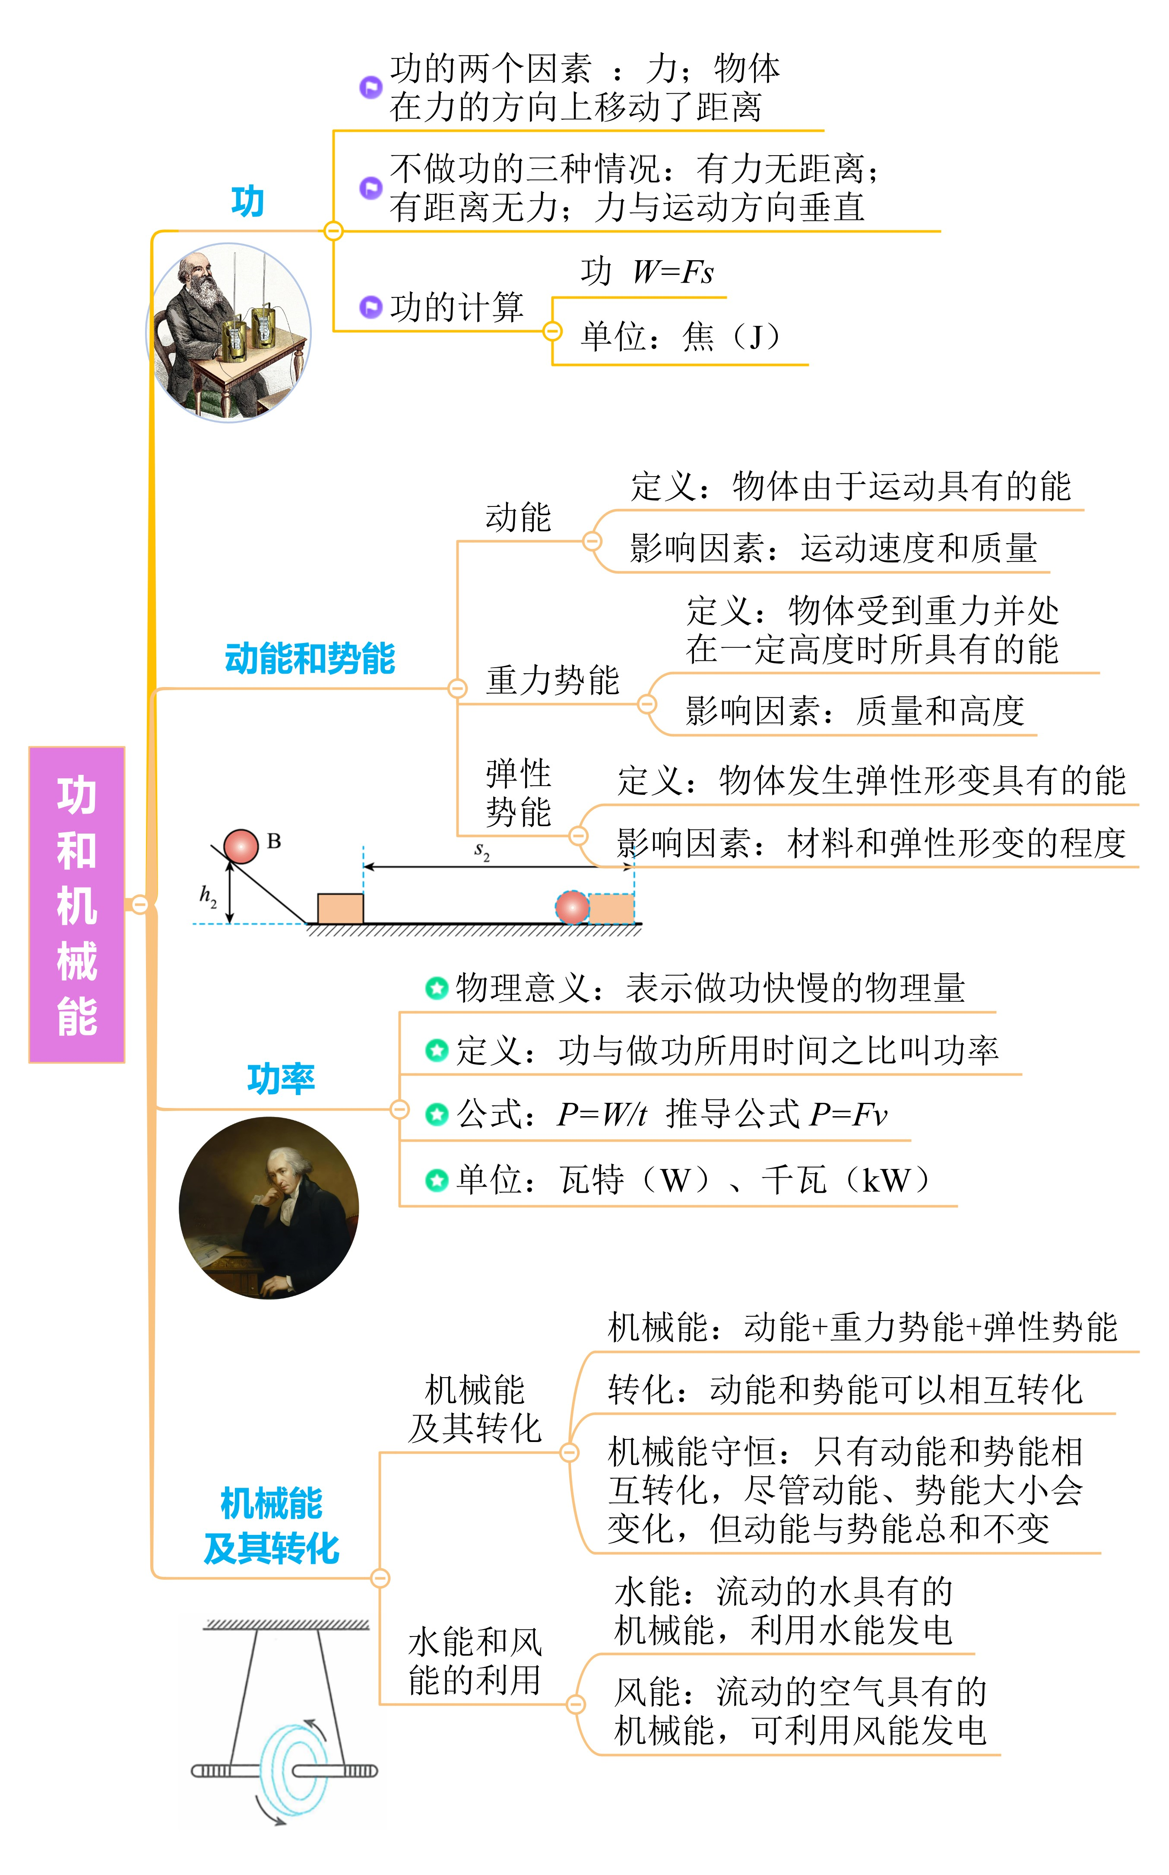

**第一节 功**

**一、力学中的功**

**1. 功的概念**

（1）问题探究：图甲是把小车向右推动了一段距离*s*，图乙是把物体提高了一段距离*h*，图丙是物体在重力作用下下落了一段高度*h*。观察图中所示的几种情况，找找他们活动中的共同点。

【分析】活动中的共同点是，物体受到了力的作用，并且在力的方向上都移动了一段距离，力的作用都有了成效。

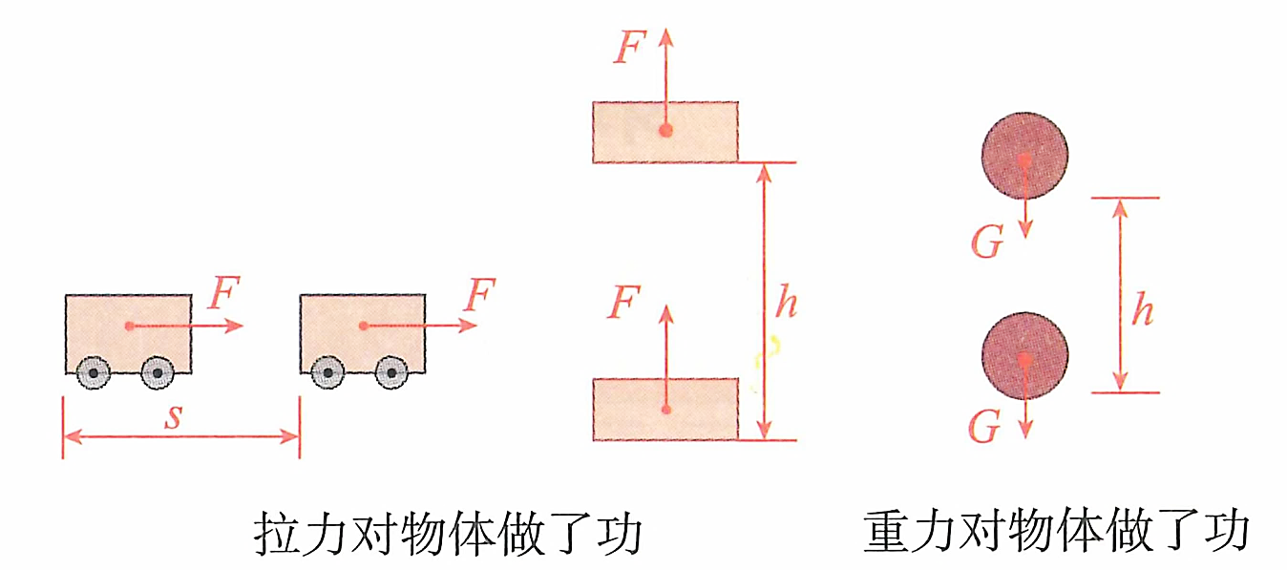

甲 乙 丙

（2）功的概念

如果一个力作用在物体上，物体在这个力的方向上移动了一段距离，就说这个力对物体做了功。

**2. 做功的两个必要因素**

（1）现象分析

①如上图甲、乙、丙所示是力对物体做功的实例。甲小车在推力的作用下，向前运动了一段距离；乙物体在绳子拉力的作用下升高；丙物体在重力作用下下落了一段高度*h*。这些做功实例的共同点是：物体受到了力，在力的方向上移动了距离。

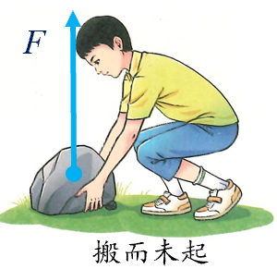 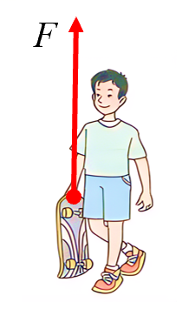

丁 人搬而未起 戊 提着滑板在水平路面上前行

②如图丁、戊所示是力对物体没有做功的两个实例。这些力不做功的原因：物体受到了力，但是在力的方向上没有移动距离。

（2）归纳结论：力学里所说的做功，包含两个必要因素：一是作用在物体上的力；二是物体在这个力的方向上移动了距离。

**3. 力不做功的三种情况**

（1）有力无距离（劳而无功）：有力作用在物体上，但物体没动，即物体没有通过距离，力对物体没有做功（力的作用无成效）。例如，人用力推车没有推动。

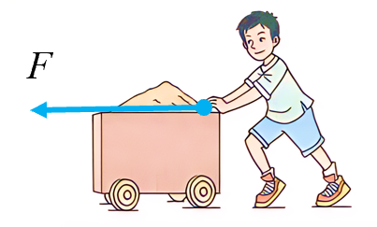 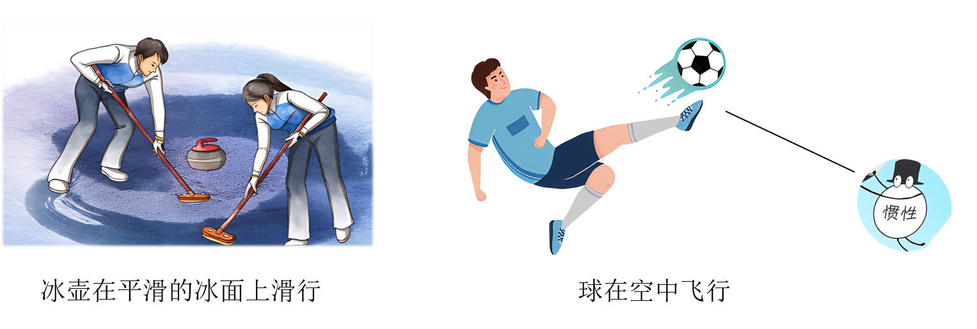 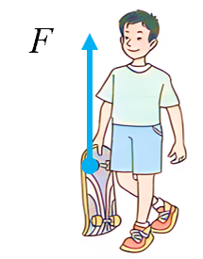

人用力推车没有推动 冰壶在光滑的冰面上滑行 提着滑板在水平路面前进

（2）有距离无力（不劳无功）：物体因为惯性通过一段距离，在运动方向上没有力对物体做功（离开力说功是无意义的）。例如，冰壶在光滑的冰面上滑行。

（3）力与运动距离的方向垂直（垂直无功）：物体受到了力的作用，也通过了距离，但通过的距离与力的方向垂直，物体在力的方向上没有通过距离，这个力对物体没有做功（力的作用没有成效）。例如，提着滑板在水平路面前进。

**二、功的计算**

**1. 功及其计算公式**

（1）功：力学中，功等于力与物体在力的方向上移动的距离的乘积。

计算公式：功＝力×距离 *W* = *Fs*

*F*表示力，*s*表示沿力的方向移动的距离，*W*表示功。

（2）功的单位：在国际单位制中，力的单位是N，距离的单位是m，则功的单位是N·m，它有一个专门的名称叫做焦耳，符号是J，1 J＝1 N·m。把1个鸡蛋举高2m，做的功大约是1J。

**2. 公式*W = Fs*的应用**

（1）公式变形：由功的计算公式*W=Fs*可知，已知三个物理量中的任意两个，可求第三个。

①求作用在物体上的力： *F*= ②求在力的方向上移动的距离：*s*=

式中物理量全部用国际单位制。

（2）*F*与*s*具有同时性：即在受力的同时移动了距离，移动距离的同时受了力。公式*W=Fs*中的*F*是使物体沿力*F*的方向通过距离*s*的过程中，始终作用在物体上的力，它的大小和方向都是不变的。

（3）*F*与*s*具有同向性：公式*W=Fs*中的*F*是作用在物体上的力，*s*是物体在力*F*的方向上通过的距离。

（4）*F*与*s*具有同体性：即*F*与*s*对应同一个研究对象。

**3. 关于克服阻力做功**

物体在力的作用下发生运动，如果运动的方向与一个力（阻力）的方向相反，我们就说物体克服这个力做功。例如，在水平面上推动物体前进时，要克服摩擦力做功；提高物体时要克服重力做功；人在爬楼梯时，要克服自己的重力做功，计算做功的大小时，应该用人的重力*G*乘以楼梯的竖直高度*h*，即*W=Gh*。

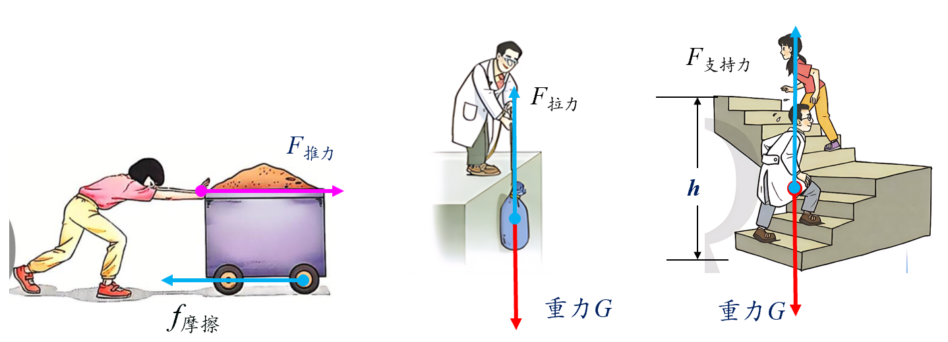

**第二节 功率**

**一、比较做功快慢的方法**

**1. 事例分析**

（1）如图所示，人与起重机做功相同，起重机所用时间少，所以做功快。

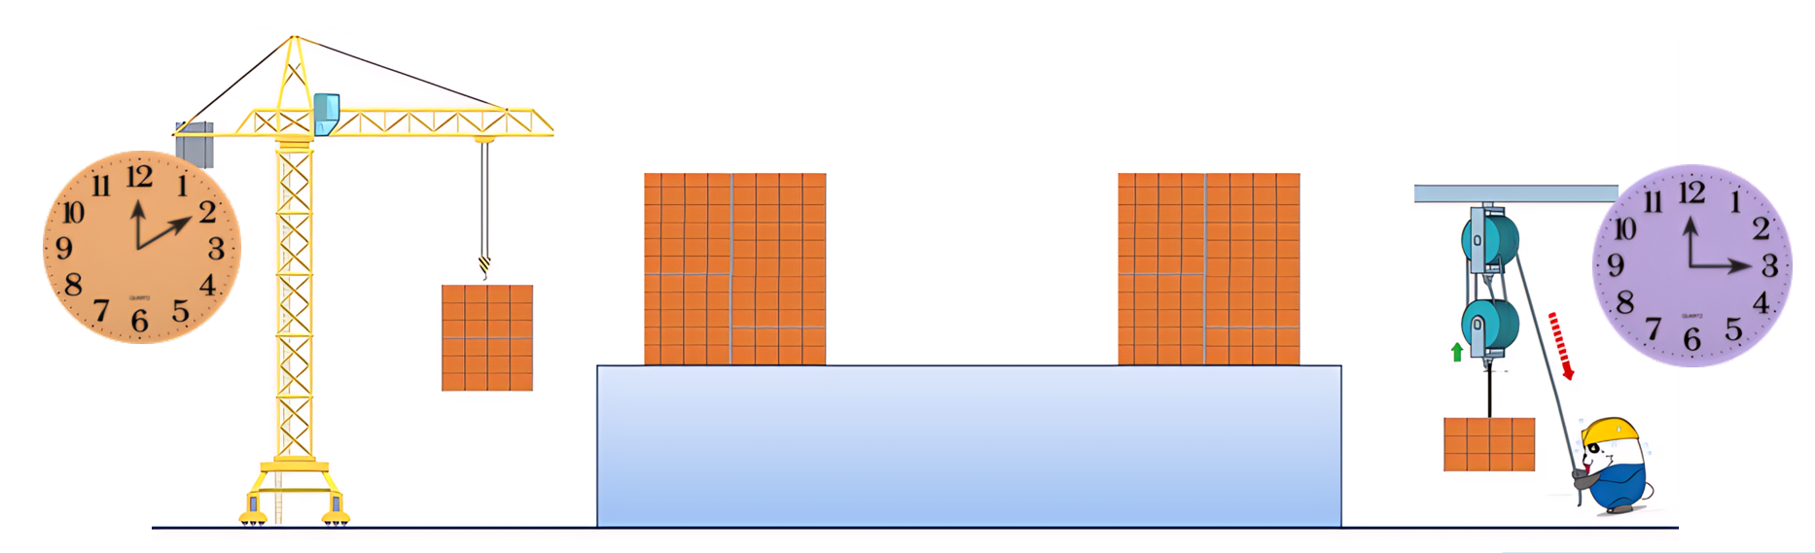

（2）如图所示，人与起重机，做功时间相同，起重机做功多，所以起重机做功快。

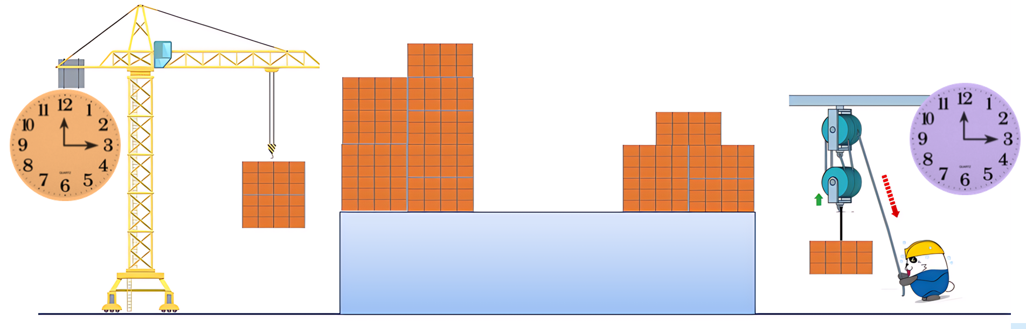

**2. 总结：比较做功快慢的方法**

（1）时间相同，比较物体做功的多少，做功多的做功快。

（2）做功相同，比较做功的时间，时间短的做功快。

（3）功与时间都不相同，用“功/时间”可以比较做功的快慢。该比值越大，做功越快。

**二、功率**

**1. 功率**

（1）功率的物理意义：表示物体做功的快慢。

（2）功率的定义：功与完成这些功所用时间之比叫作功率。

（3）公式： 功率=功/时间  *P=W/t*

（4）单位

①国际单位：焦/秒，叫做瓦特，符号W，1W=1J/s

②工程技术上常用单位：千瓦（kW） 1kW=103W

**2. 功率的推导公式**

（1）推导：如果力*F*作用在物体上，物体沿力的方向以速度*v*做匀速直线运动，则力*F*的功率：

$$\text{P=}\frac{\text{W}}{\text{t}}\text{=}\frac{\text{Fs}}{\text{t}}\text{=}\text{F}\frac{\text{s}}{\text{t}}\text{=Fv}$$

即拉力做功的功率等于力与物体速度的乘积。

适用条件：物体做匀速直线运动，*F*与*v*在同一条直线上。

（2）应用*P=Fv*应注意

① 力*F*和物体运动速度*v*方向一致。

② 计算时，*F*的单位是N，*v*的单位是m/s，这样算出的功率単位才是W。

③ 在解题时，若已知作用力*F*和物体运动的速度*v*，则用*P=Fv*来求功率更方便，若*F*和*v*未知，则需要先推导再应用。

（3）公式*P=Fv*的实际应用

为什么汽车上坡时，司机经常用换挡的方法减小速度？为什么同样一辆机动车，在满载时的行驶速度一般比空载时小得多？

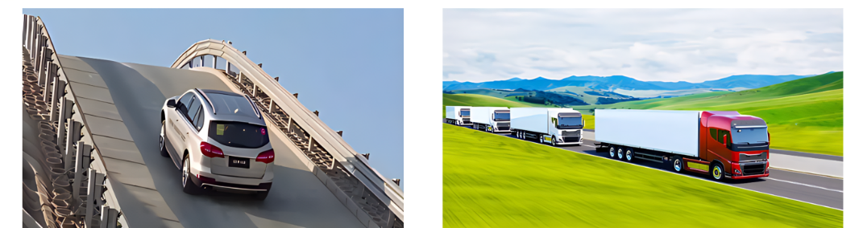

汽车上坡减小速度 货车满载时的速度小于空载时的速度

【分析】汽车发动机的最大功率是一定的。由*P=Fv*可知，牵引力的大小和运动速度成反比，汽车上坡时，需要增大牵引力，所以要减小速度。同样的道理，大货车在满载时，需要增大牵引力，所以就要减小行驶速度（均选填“增大”或“减小”）。

**3. 功率的测量**

（1）测量人爬楼梯的功率

【测量原理】*P=W/t*

【实验器材】体重计（或磅秤）、刻度尺、停表。

【测量步骤】

①用体重计（或磅秤）测出自己的质量*m*，求出自己的重力*G*。

②用皮尺测出所登楼层的高度*h*。

③用秒表测出自己上楼所用的时间*t*。

【进行计算】人上楼的功率*P*。

$$\text{P=}\frac{\text{W}}{\text{t}}\text{=}\frac{\text{G}\text{h}}{\text{t}}\text{=}\frac{\text{mgh}}{\text{t}}$$

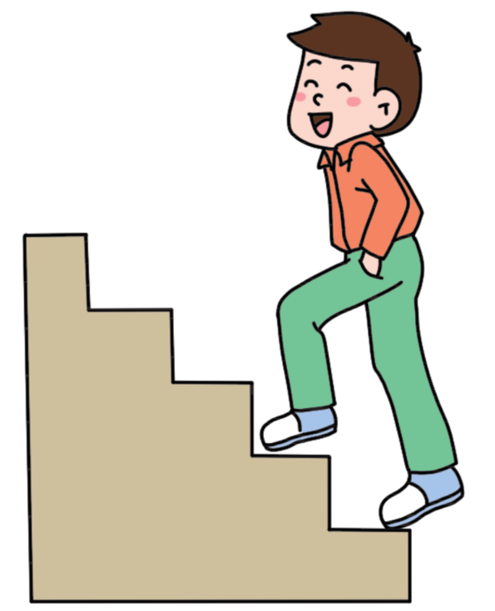 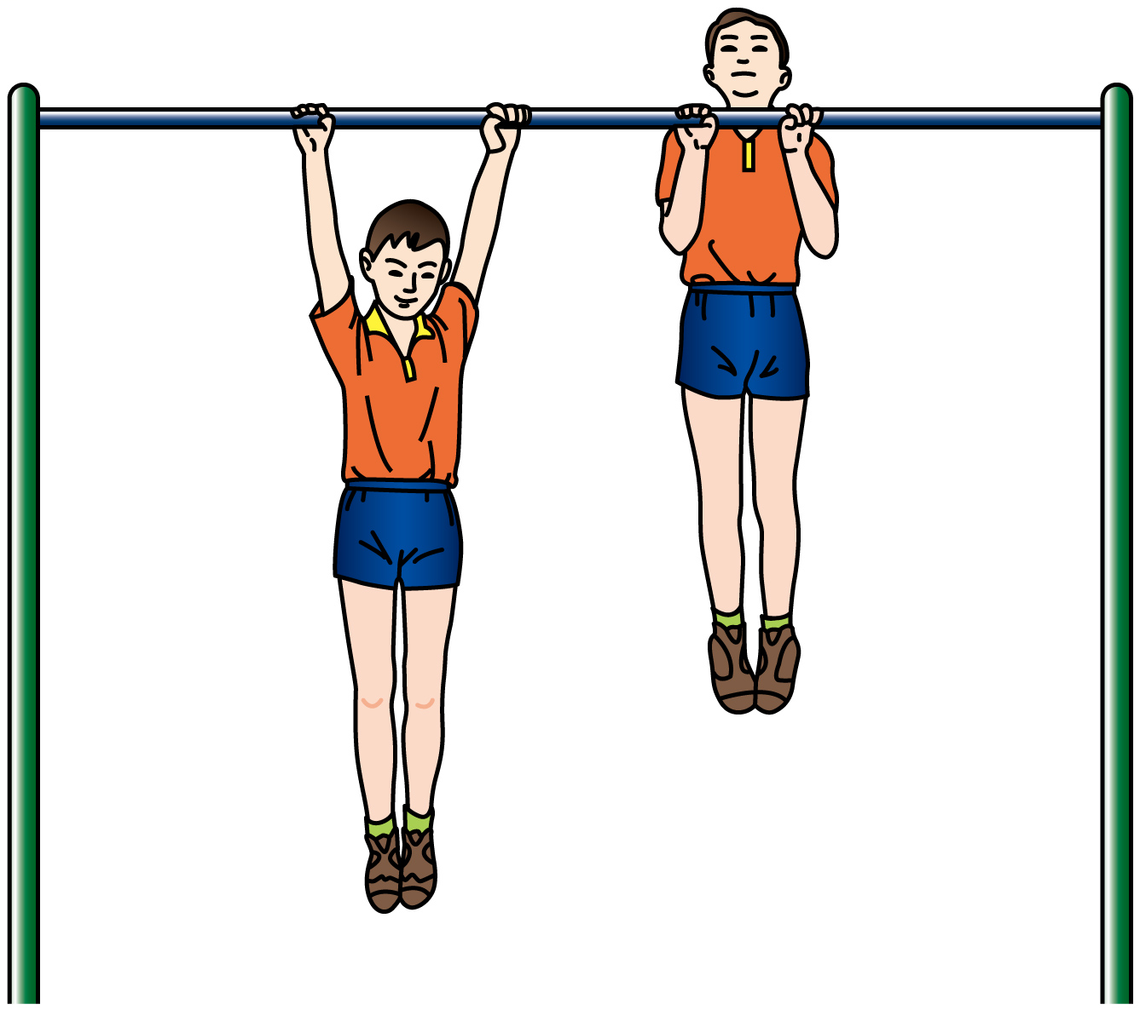

测量人爬楼梯的功率 测量引体向上的功率

（2）测量引体向上的功率

【测量原理】*P=W/t*

【实验器材】体重计（或磅秤）、刻度尺、停表。

【测量步骤】

①用体重计（或磅秤）测出自己的质量*m*。

②用刻度尺测出完成一次规范引体向上动作时上升的高度*h*；

③用停表测量出连续完成*n*次规范引体向上动作时需要的时间*t*；

【计算】用公式 *P=W/t=Ghn/t =nmgh/t* 求出人引体向上的功率*P*。

**4. 功和功率的比较**

|  |  |  |
| --- | --- | --- |
| **项目** | **功** | **功率** |
| 概念 | 力与物体在力的方向上移动的距离乘积 | 功与做功所用时间之比 |
| 物理意义 | 表示物体做功的多少 | 表示物体做功的快慢 |
| 符号 | *W* | *P* |
| 计算公式 | *W=Fs* |  |
| 决定因素 | 力*F*、物体在力方向上移动的距离*s* | 功*W*、做功所用时间*t* |
| 单位 | 焦耳（J） | 瓦特（W） |
| 联系 | *W=Pt* | |

**第三节 动能和势能**

**一、能量**

**1. 能做功的物体具有能量**

（1）现象探究：什么情况下能做功。

分析下述实例有什么共同特点？

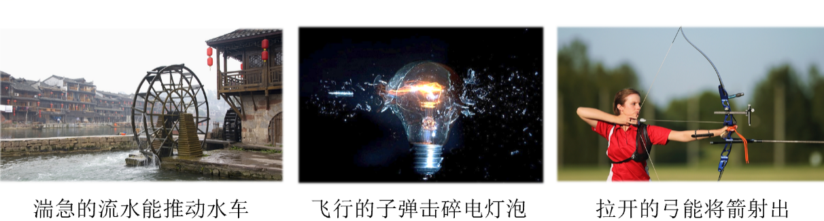

湍急的流水推动水车 飞行的子弹击碎灯泡 拉开的弓将箭射出

【分析】流动的水对水车做了功；飞行的子弹对苹果做了功；拉开的弓对箭做了功。

【探究归纳】上述实例的共同特点是物体对外做了功。

（2）能量：物体能够对外做功，我们就说这个物体具有能量，简称能。

（3）能量的单位：能的单位与功的单位相同，是焦耳（J）。

**2. 对能量的理解**

能量是表示物体做功本领的物理量。物体做功过程实质上是能量转化或转移的过程，物体能够做功越多，表示这个物体所具有的能量越大。

**二、动能**

**1. 动能：**物体由于运动而具有的能，叫作动能。一切运动的物体都具有动能。例如，空中飞行的飞机、地上行驶的汽车、河水的流动等。

**2. 实验：探究物体的动能跟哪些因素有关**

【猜想与假设】

（1）动能是由于物体运动而具有的能，子弹飞行的速度大，对物体的杀伤力也大（做功多），因此动能可能与物体的运动速度有关。

（2）锤子击碎物体时，锤头的质量越大，破坏力越强（做功越多），因此动能的大小可能与物体的质量有关。

【实验思路】

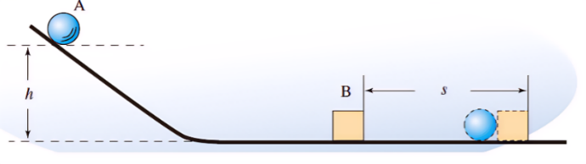

（1）如图所示，钢球A从高为*h*的斜槽上滚下，在水平面上运动，运动的钢球A碰到木块B后，能将B撞出一段距离s。在同一水平面上，木块B被撞得越远，钢球A对B做的功就越多，A的动能越大。

（2）实验方法

①转换法：通过被撞物体B运动的距离*s*来反映动能的大小。

②控制变量法：在探究动能大小可能与物体运动速度、物体的质量有关时，每次实验这两个变量只能变化一个。

【进行实验】

（1）探究动能大小与速度的关系

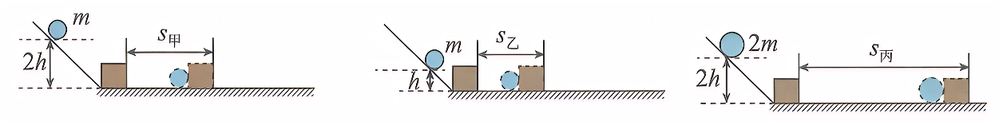

①控制钢球的质量*m*不变。

②让同一钢球分别从不同的高度由静止开始滚下，撞击木块。

③观察并测量木块被撞出的距离*s*甲与*s*乙。

④实验记录表

|  |  |  |  |
| --- | --- | --- | --- |
| 次数 | 质量*m*/kg | 高度*h*/cm | 推动木块的距离*s*/cm |
| 1 | 0.1 | 10 |  |
| 2 | 0.1 | 15 |  |
| 3 | 0.1 | 20 |  |

（2）探究动能大小与质量的关系

①控制速度不变，即固定钢球在滑槽上的释放位置的高度2*h*不变。

②改变钢球的质量*m*。

③观察并测量木块被撞出的距离*s*甲与*s*丙*。*

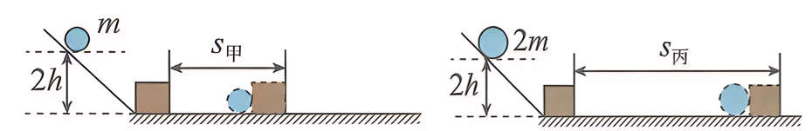

④实验记录表

|  |  |  |  |
| --- | --- | --- | --- |
| 次数 | 质量*m*/kg | 高度*h*/cm | 推动木块的距离*s*/cm |
| 1 | 0.1 | 10 |  |
| 2 | 0.2 | 10 |  |
| 3 | 0.3 | 10 |  |

【分析与论证】

探究（1）中：钢球质量相同，钢球达到斜面底端的速度越大，木块被撞击滑行的距离越远。说明：钢球的动能大小与速度有关，速度越大，动能越大。

探究（2）中：钢球达到斜面底端速度相同时，钢球质量越大，木块被撞击滑行的距离越远，说明：钢球的动能大小与质量有关，质量越大，动能越大。

【实验结论】物体动能的大小跟速度、质量有关。质量相同的物体，运动的速度越大，它的动能越大；运动速度相同的物体，质量越大，它的动能也越大。

【交流与讨论】

（1）使钢球获得动能的方法：将钢球由斜面某一高度静止释放（重力势能转化为动能）。

（2）将质量不同的钢球放在斜面上同一高度处静止释放的目的：控制钢球达到斜面底端时具有相同的初速度（钢球的速度与质量无关）。

（3）将质量相同的钢球由斜面上不同位置静止释放的目的：改变钢球达到斜面底端时的初速度。

（4）实验改进

①若木块质量较大，为确保实验现象较明显，可增大钢球滚下的高度。

②不用木块的实验改进：在桌上铺一条毛巾，用钢球在毛巾表面滚动的距离来反映动能的大小。

（5）实验结论的应用：生活中超载、超速问题（超速：速度大，超载：质量大；则使车辆的动能大，危险性大）。

**3. 与动能有关的现象及解释**

某段道路的标示牌如图所示：小型客车最高行驶速度不得超过100km/h；大型客车、载货汽车最高行驶速度不得超过80km/h。

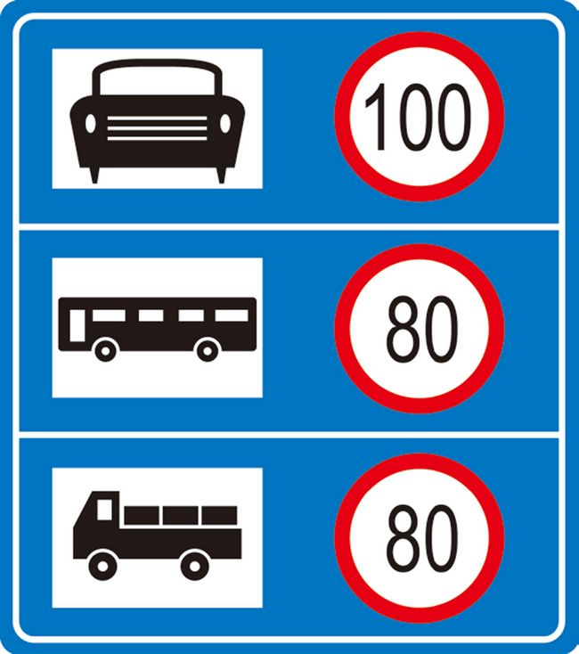

这是因为，同一辆汽车，速度越大，具有的动能越大，危害性也越大。所以限制机动车的最高行驶速度才能保证机动车行驶的安全性。如果载货车与小汽车的行驶速度相同，由于载货车的质量大，具有的动能大，危害性大，所以质量大的大型货车最高行驶速度要小些。

**三、势能**

**1. 重力势能**

（1）现象探究：被举高的物体能做功。

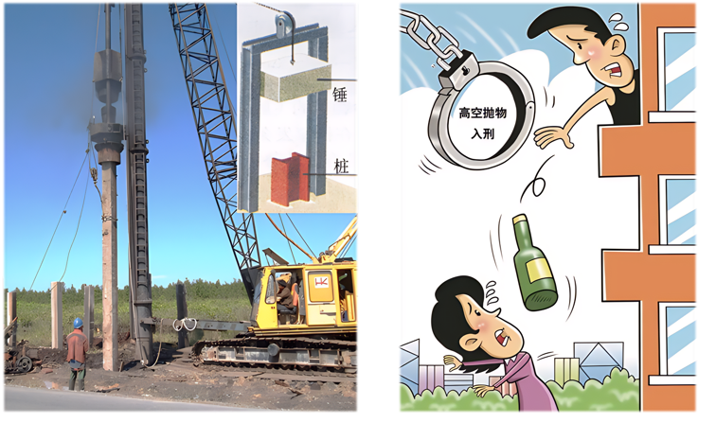

①观察打桩机打桩的过程。如图所示，打桩机在工作时，先把“重锤”高高举起，“重锤”落下，可以把桩打入地里。

②高空抛物现象曾被称为“悬在城市上空的痛”。它曾与“乱扔垃圾”齐名，排名第二。高空抛物，既伤人又伤物。

【分析】被举高的重锤能够对桩做功，说明被举高的重锤具有能量。高空抛出的物体能够做功，说明高处的物体具有能量。

【探究归纳】高处的物体都具有能量，这种能量是物体由于受到重力产生的。

（2）重力势能

在地球表面附近，物体由于受到重力并处在一定高度时所具有的能，叫作重力势能。

**2. 决定重力势能大小的因素**

【猜想与假设】

（1）重力势能是由于物体处在一定高度而具有的能，所以重力势能可能与物体的位置高度有关。

（2）位置高度相同的足球和铅球下落到地面，铅球对地面做的功比足球大得多，推测重力势能可能与物体的质量有关。

【设计并进行实验】

（1）探究重力势能大小与质量的关系：如图所示，让质量不同的小球*A、B、C*分别从同一高度由静止开始下落，观察小球陷入花泥的深度。

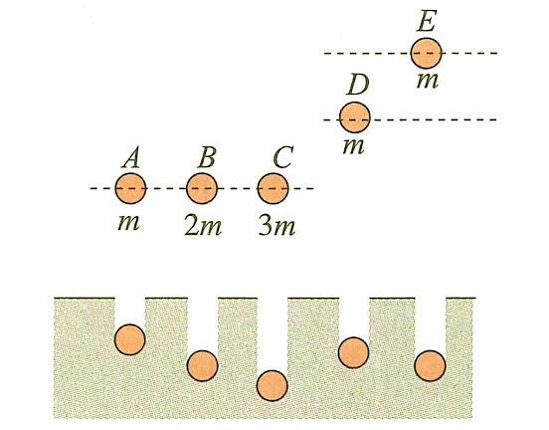

（2）探究重力势能的大小与高度的关系：让质量相等的小球*A、D、E*分别从不同的高度由静止下落，观察小球陷入花泥的深度。

【分析与论证】

探究（1）中：同一物体从不同高度的位置下落时，小球陷入花泥的深度不同；高度越高，小球陷入花泥的深度越大。 说明：质量相等的物体，高度越高，重力势能越大。

探究（2）中：质量不同的小球从同一高度下落时，质量越大，小球陷入花泥的深度越大。说明：高度相同时，物体的质量越大，重力势能越大。

【实验结论】物体重力势能的大小跟高度、质量有关，物体的质量越大，位置越高，它的重力势能就越大。

**3. 弹性势能**

（1）现象探究：物体发生弹性形变与做功

【事例】运动员在参加射箭比赛时，拉弯的弓能将箭射出；在蹦床比赛中，运动员可以 “跳” 的很高。

【分析】被拉弯的弓和发生形变的蹦床可以把箭射出去、把人弹起，弓和弹簧能够对外做功，说明他们具有能量。

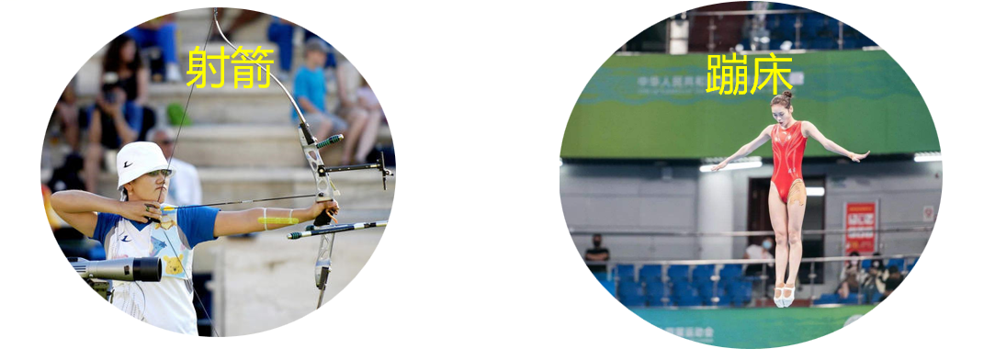 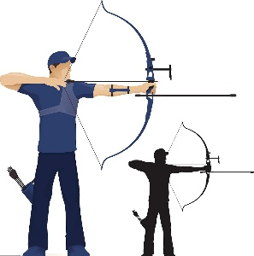

射箭 蹦床 弓的形变越大，箭射得越远

【结论】发生弹性形变的物体具有能量。这种形式能量的产生是由于发生弹性形变的物体在恢复形变时可以做功，故具有能量。

（2）弹性势能：物体由于发生弹性形变而具有的能叫作弹性势能。

（3）影响弹性势能大小的因素

【事例】钟表的发条，拧的越紧，指针走动的时间越长；弹弓的皮筋拉的越长，弹丸被弹射的越远。观察如上图所示的射箭比赛，会发现弓的形变程度越大，箭射得越远。

【分析】以上发生弹性形变的物体，其弹性形变越大，具有的弹性势能越大。可见物体的弹性势能与弹性形变程度有关。

【结论】影响弹性势能大小的因素是物体本身的材料和弹性形变的程度。在材料相同时，物体的弹性形变越大，它具有的弹性势能就越大。

**4. 势能：**重力势能和弹性势能统称为势能．

**5. 动能和势能的异同**

|  |  |  |  |  |
| --- | --- | --- | --- | --- |
| 异同点 | | 动能 | 势能 | |
| 重力势能 | 弹性势能 |
| 不同点 | 形成  原因 | 物体由于运动而具有的能 | 物体由于受到重力并处在一定高度所具有的能 | 物体由于发生  弹性形变而具有的能 |
| 特点 | 一切运动的物体都具有动能 | 一切被举高的物体  都具有重力势能 | 一切发生弹性形变的  物体都具有弹性势能 |
| 决定  因素 | 质量和速度 | 质量和高度 | 弹性形变程度 |
| 相同点 | | 都是能量的一种具体形式,都具有做功的本领 | | |

**第四节 机械能及其转化**

**一、机械能及其转化**

**1. 机械能**

（1）事例分析：分析高空运动的物体所具有的能量。例如，飞行中的飞机因为它在运动而具有动能，又因为它处于高空而具有重力势能，一个物体可以既有动能，又有势能，把这两种能量加在一起，就是它的机械能。

（2）定义：动能、重力势能和弹性势能统称为机械能。

一个物体具有的机械能是动能和势能之和。例如，如果一架飞行中的飞机的动能是4×108J，重力势能为5×108J，那么总的机械能为：动能+势能=4×108J +5×108J=9×108J。

**2. 动能和势能的转化**

（1）动能和重力势能的转化

动能和重力势能可以相互转化。下面以单摆和滚摆的运动为例分析。

①单摆实验：如图所示，摆球在竖直平面内摆动，在A、C点时最高，在B点时最低，所以摆球的运动可分为下降段和上升段。其能量转化情况见下表。

|  |  |  |  |  |  |
| --- | --- | --- | --- | --- | --- |
| 运动过程 | 高度 | 重力势能 | 速度 | 动能 | 能的转化 |
| A→B | 降低 | 减小 | 变大 | 增大 | 重力势能转化为动能 |
| B→C | 升高 | 增大 | 变小 | 减小 | 动能转化为重力势能 |
| C→B | 降低 | 减小 | 变大 | 增大 | 重力势能转化为动能 |
| B→A | 升高 | 增大 | 变小 | 减小 | 动能转化为重力势能 |

【结论】单摆在摆动过程中，动能和重力势能可以相互转化。

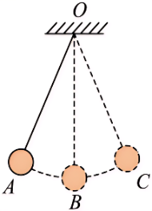 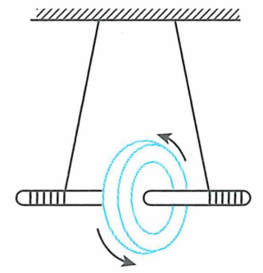

单摆实验 滚摆实验

②滚摆实验：如图所示，将滚摆挂起来，捻动滚摆，使悬线缠绕在轴上，当滚摆上升到最高点后，放开手，滚摆会下降和上升，能量变化的分析过程如下表所示。

|  |  |  |  |  |  |
| --- | --- | --- | --- | --- | --- |
| 运动过程 | 高度 | 重力势能 | 速度 | 动能 | 能的转化 |
| 下降 | 降低 | 减小 | 变大 | 增大 | 重力势能转化为动能 |
| 上升 | 升高 | 增大 | 变小 | 减小 | 动能转化为重力势能 |

【结论】滚摆在摆动过程中，动能和重力势能可以相互转化。

（2）动能和弹性势能的转化

如图所示，一个木球从斜面上滚下来，撞到水平面的弹簧上。分析其能量转化的情况。

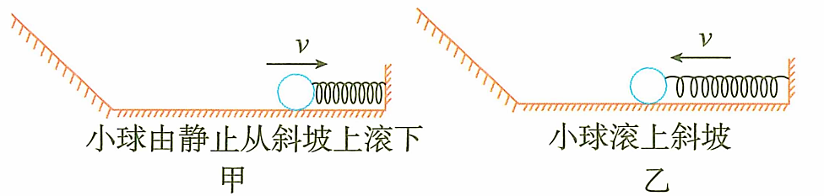

|  |  |  |  |  |  |
| --- | --- | --- | --- | --- | --- |
| 研究的  过程 | 球的速度 | 球的动能 | 弹簧的  形变程度 | 弹簧的  弹性势能 | 能的转化 |
| 甲 木球  压缩弹簧 | 逐渐减小  直至为零 | 逐渐减小  直至为零 | 由小变大 | 逐渐增大 | 动能转化为  弹性势能 |
| 乙 弹簧把木球弹回 | 由零逐渐  增大 | 由零逐渐  增大 | 由大变小 | 逐渐减小  直至为零 | 弹性势能  转化为动能 |

【结论】动能和弹性势能在一定条件下可以相互转化。

（3）归纳结论

动能和势能可以相互转化。动能和重力势能可以相互转化，动能和弹性势能可以相互转化。

注意：判断动能和势能相互转化的方法

①动能和势能的相互转化过程中，必定有动能和势能各自的变化，而且一定是此增彼减。

②动能的增减变化要以速度的变化来判断；重力势能的增减变化要以物体离地面高度的变化来判断；弹性势能的增减要根据弹性形变大小的变化来判断。

（4）动能和势能相互转化的实例

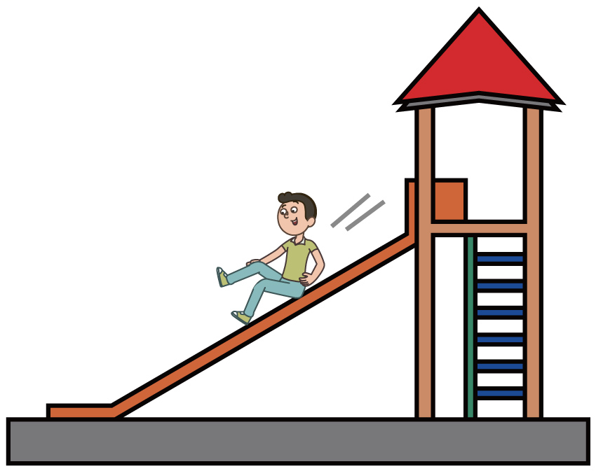 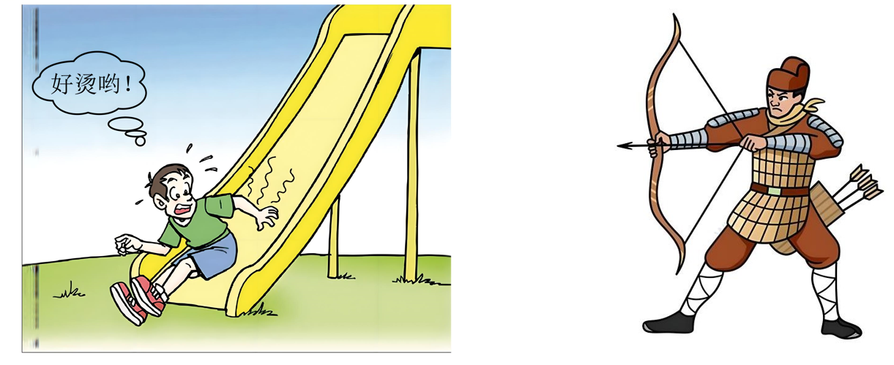

①人从滑梯下滑时，重力势能转化为动能。

②拉弓射箭时，拉开的弓把箭射出去的过程中，弓的弹性势能转化为箭的动能。

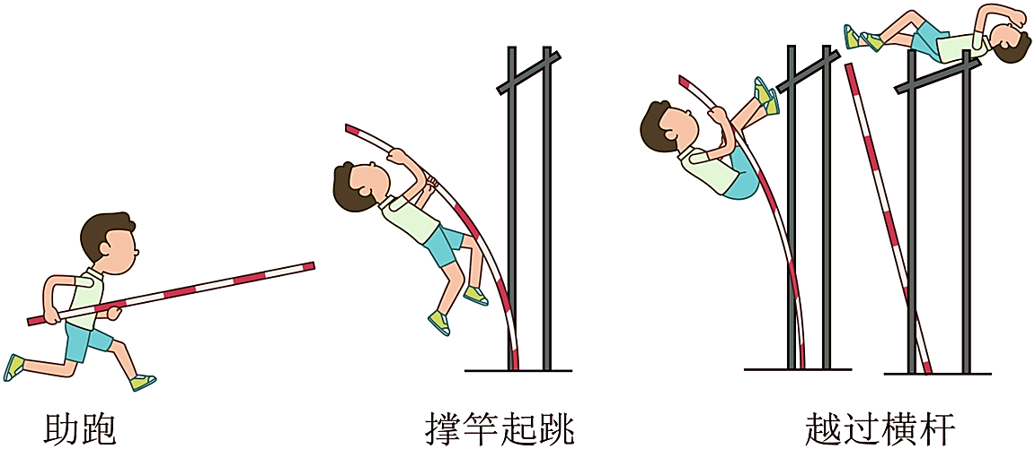

③撑杆跳高时，能量的转化过程：

起跳瞬间‌：运动员的动能转化为撑竿的弹性势能。

‌上升过程‌：撑竿的弹性势能转化为运动员的动能和重力势能。

‌下落过程‌：重力势能转化为动能‌。

**3. 机械能守恒**

（1）机械能守恒：如果只有动能和势能相互转化，尽管动能、势能的大小会变化，但动能和势能的总和不变。或者说，机械能是守恒的。

（2）机械能守恒的条件：只有动能和势能的相互转化，而没有机械能与其他形式的能的相互转化（即忽略摩擦力造成的能量损失，机械能守恒也是一种理想化的物理模型）。在物理学中常常出现“光滑的表面”、“不计空气阻力” 、“不计摩擦”等文字描述，表示没有摩擦阻力，机械能是守恒的（填“守恒”或“不守恒”）。

（3）用机械能守恒及其转化解释现象

①分析人造地球卫星的机械能转化

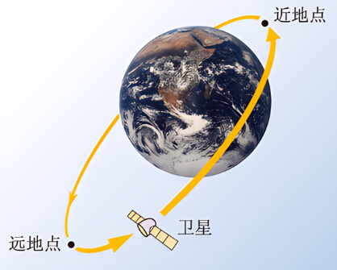

人造地球卫星的椭圆轨道示意图

许多人造地球卫星沿椭圆轨道绕地球运行。离地球最近的一点叫近地点，最远的一点叫远地点。卫星在大气层外运行，不受空气阻力，只有动能和势能的转化，因此机械能守恒（选填“守恒”或“不守恒”）。

卫星在远地点时势能最大，当它从远地点向近地点运动时，势能减小，动能增大，势能转化为动能。当卫星从近地点向远地点运动时，它的动能减小，势能增大，动能转化为势能（选填“动能”或“势能”）。

②节前“问题”栏目中，用绳子把一个铁锁悬挂起来。把铁锁拉到自己的鼻子附近，稳定后松手，铁锁向前摆去。你认为铁锁摆回时会打到你的鼻子吗？

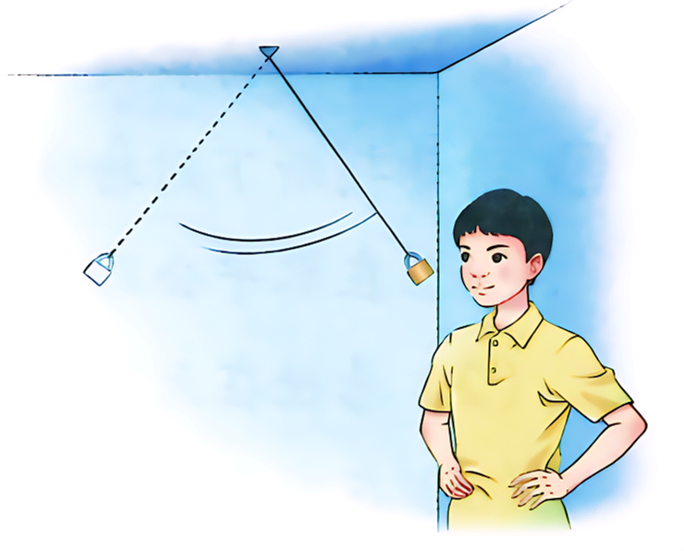

分析：在运动过程中铁锁的动能和重力势能相互转化，但它们的总和不变（忽略空气阻力）。所以，铁锁在摆回时，不会打到鼻子。

注意：实际上是存在空气阻力的，所以铁锁的机械能并不守恒，逐渐变小，最终停下来。

（4）机械能不守恒的事例

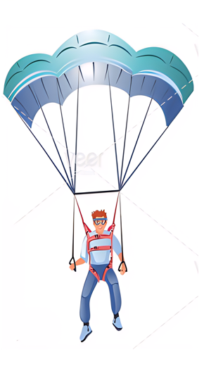 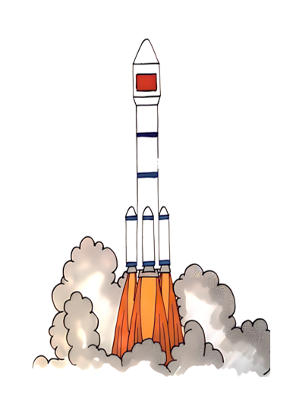

跳伞运动员匀速下落 发射的航天器

①跳伞运动员匀速下落：跳伞运动员匀速下落时，动能不变，重力势能减小，机械能减小，不守恒。

②发射的航天器：刚发射的航天器是加速上升的，动能变大，重力势能变大，机械能增大，不守恒。

**二、水能和风能的利用**

**1. 水能**

（1）水能：流动的水具有动能，高处的水具有重力势能，水所具有的机械能统称为水能。水能的大小由流量、流速和水位差决定。

（2）古代对水能的利用：早在1900多年前，我们的祖先就制造了水轮，让流水冲击水轮转动，用来汲水、磨粉、碾谷。

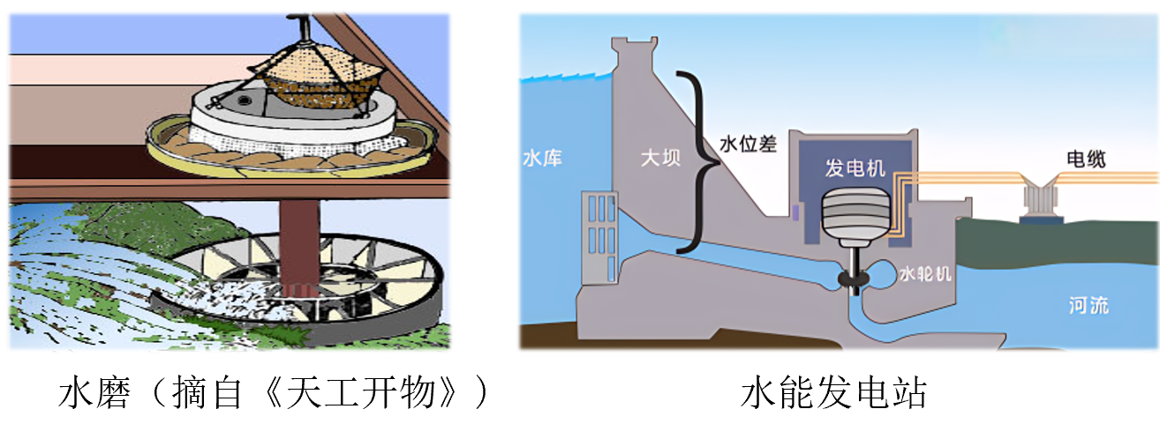

水磨 摘自《天工开物》 水能发电站

（3）水能发电站：将水的机械能转化成电能。修筑拦河坝提高上游水位，坝底装水轮机，发电机装在水轮机上面，它们的轴连接在一起，水轮机带动发电机发电。一定量的水，上、下水位差越大，水的重力势能越大，能发出的电就越多。

**2. 风能**

（1）风能：流动的空气所具有的机械能叫作风能。风能的大小由风速和流动空气的质量决定。

（2）古代对风能的利用：我国早在2000多年前就开始利用风来驱动帆船航行；至少1700多年前已开始利用风来推动风车做功。

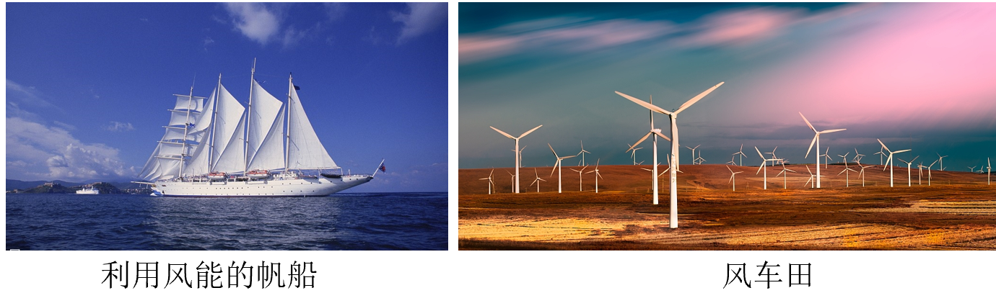

利用风能的帆船 风车田

（3）风能发电站：将风的机械能转化成电能。单个风力发电机的输出功率较小，在风力资源丰富的地区，可以同时安装几百台风力发电机，组成“风车田”，连在一起供电。

**3. 抽水蓄能电站**

如图所示，抽水蓄能电站建有上、下两座水库，两座水库互通，水流双向运行。

抽水蓄能电站利用电力负荷低谷时的电能抽水至上水库，在电力负荷高峰期再放水至下水库，进行发电（选填“上水库”或“下水库”）。这样的抽水蓄能电站可以提升电力系统的灵活调节能力，具有调峰、填谷、储能等功能，能提高电网运行的稳定性，为实现新能源安全可靠替代传统能源、推动绿色低碳发展提供条件。

